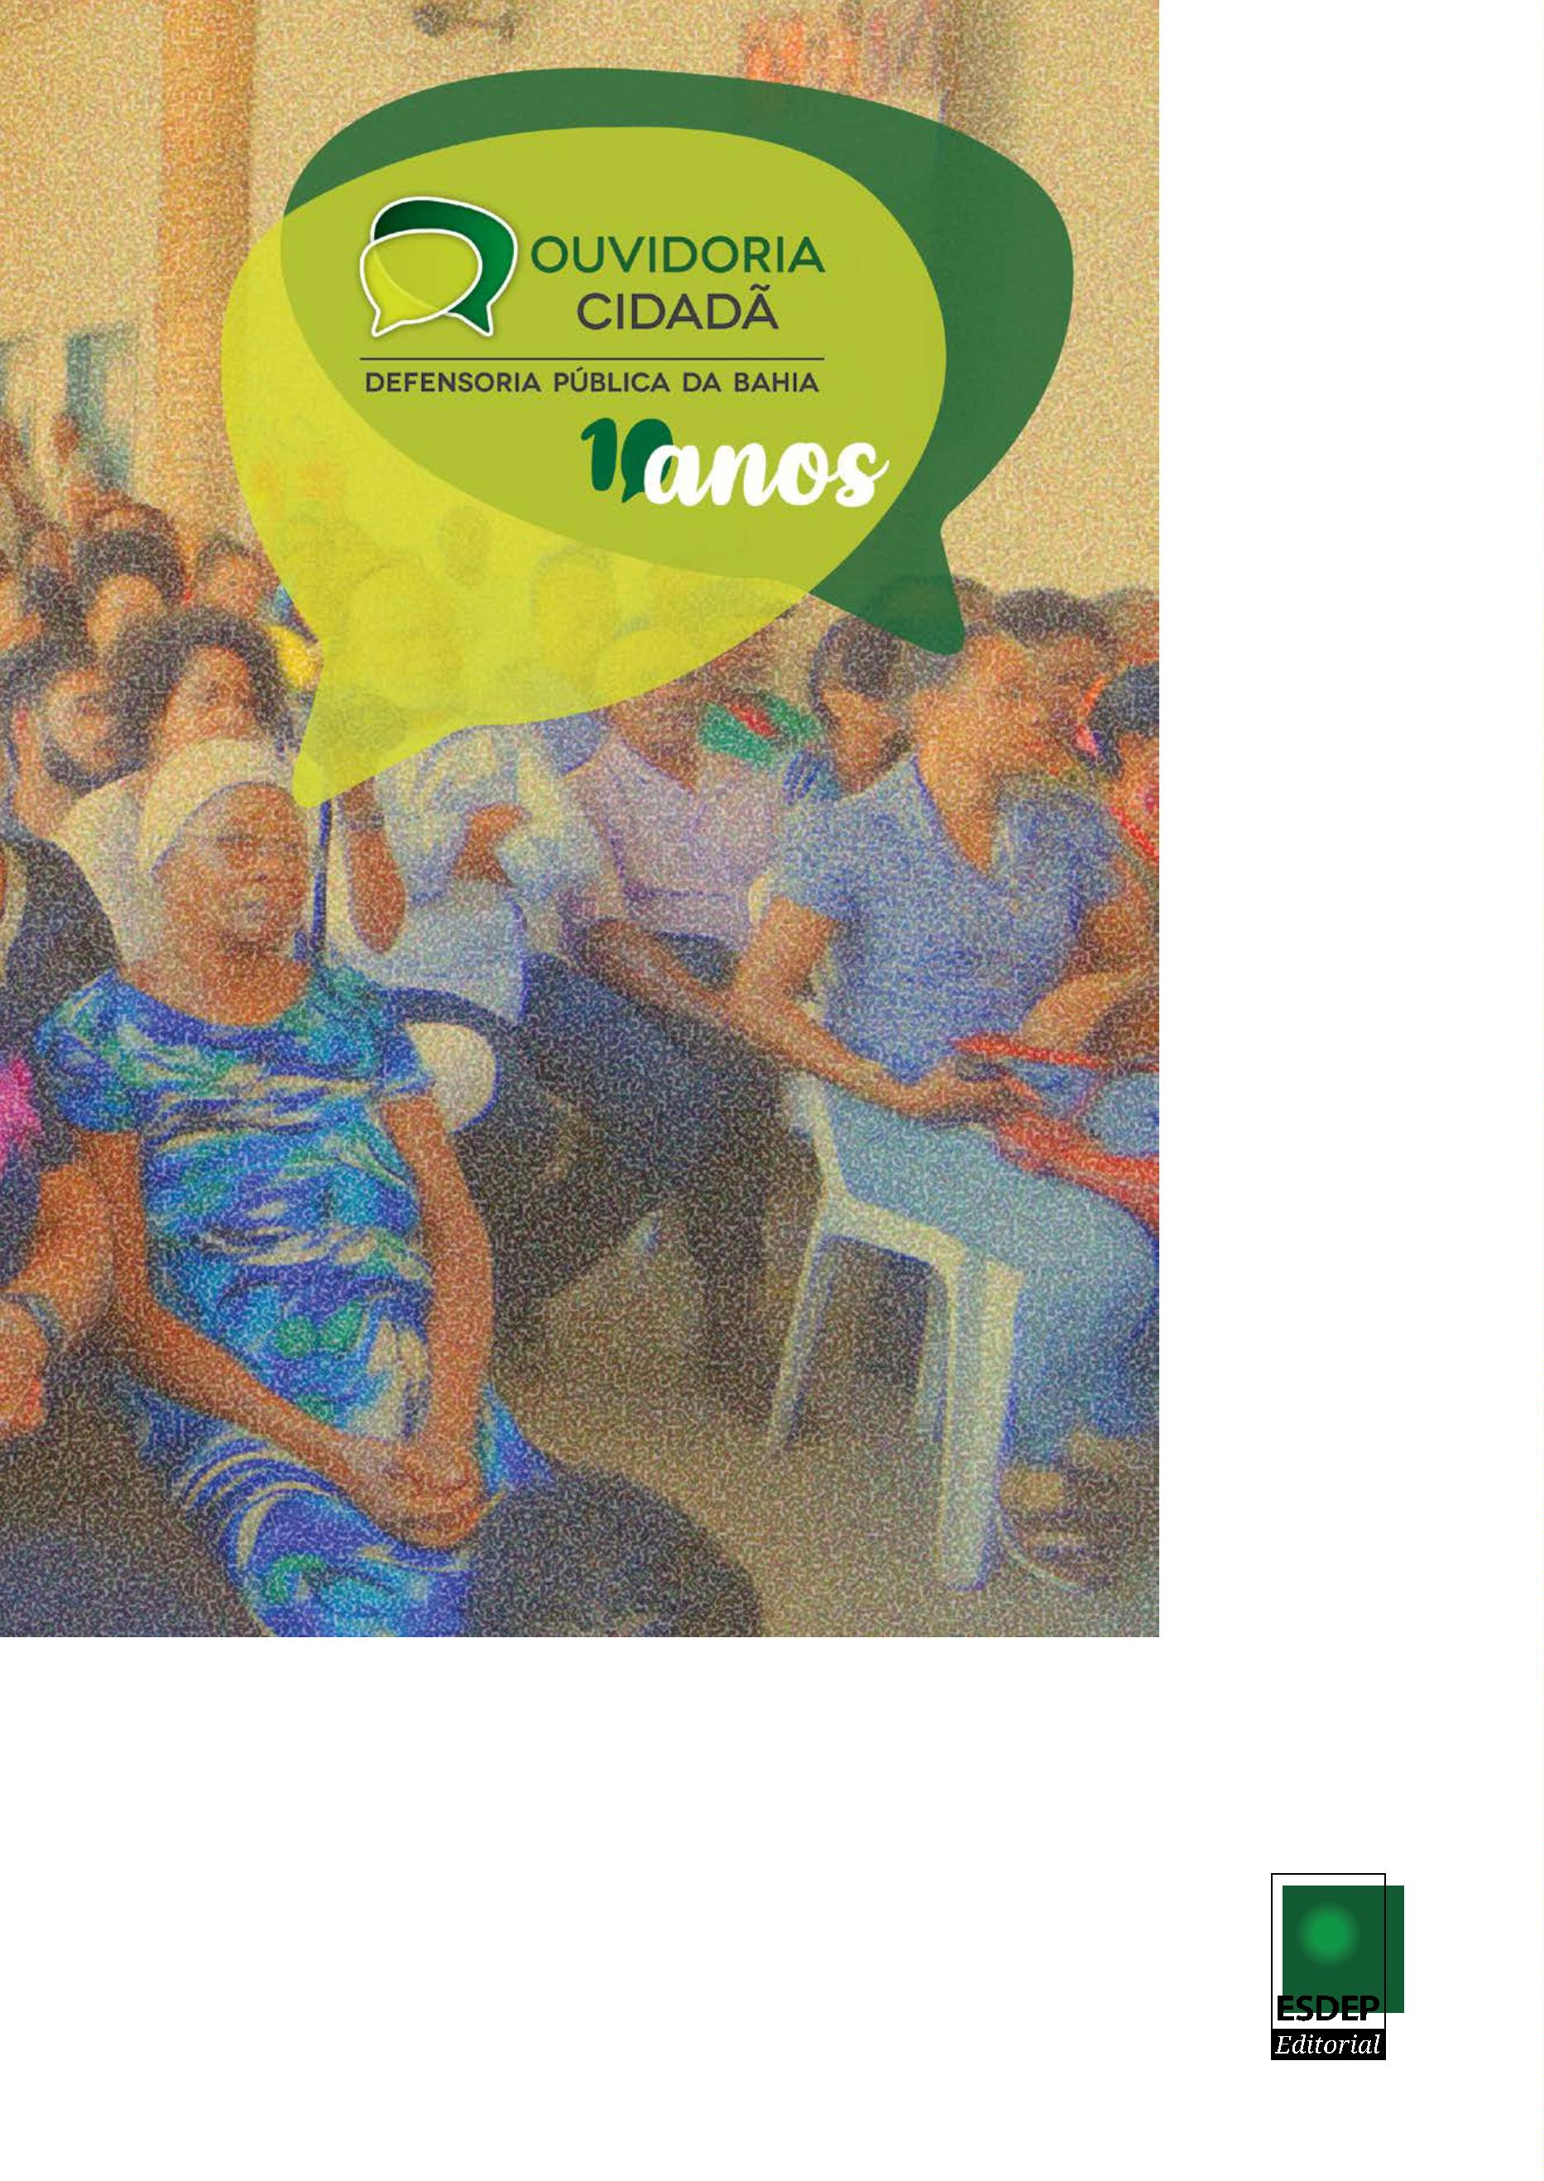

Ouvidoria Cidadã 10 Anos

Uma ponte com

a população baiana

Posse do Grupo Operativo, 14/3/2018.

Ouvidoria Cidadã chega à sua primeira década de atuação fortalecendo a luta da Defensoria

Pública da Bahia pela garanꢀa de direitos das pessoas em situação de vulnerabilidade

A parꢀcipação popular é elemento indispensável para a

emancipação social e para a garanꢀa de jusꢀça na vida

dos que mais precisam. Munidas por esta crença, inúmeras

pessoas e organizações arꢀcularam-se no Brasil dos primei-

ros anos do século XXI, buscando uma transformação de-

mocráꢀca, a parꢀr da revisão das estruturas e do modo de

atuação das insꢀtuições do sistema judicial. A autonomia

da Defensoria Pública, obꢀda consꢀtucionalmente, é uma

importante conquista desta caminhada.

vulneráveis à terra que historicamente habitam, pela mora-

dia digna, pelo trabalho decente, por um meio de ambiente

saudável, pelo acesso à saúde e à educação pública de qua-

lidade, pela proteção dos direitos das crianças, adolescen-

tes, idosos, da população em situação de rua, das pessoas

com deﬁciência, dentre muitas outras batalhas.

A Ouvidoria está aí para ajudar a Defensoria Pública a

conꢀnuar nos trilhos. No sistema de jusꢀça, é função da

Defensoria olhar para as pessoas hipossuﬁcientes e em

vulnerabilidade, então, tem que ser uma insꢀtuição ampla,

aberta para a sociedade, que para efeꢀvar os direitos já de-

clarados na Consꢀtuição e nos Pactos Federaꢀvos, precisa

conꢀnuar atuando de forma autônoma. Assim, auxiliará

na transformação das desigualdades presentes há séculos

no Brasil, contribuindo com um processo de garanꢀa de di-

reitos que culmina na distribuição de oportunidades para

toda a população.

Neste contexto, o advento das ouvidorias externas nas De-

fensorias estaduais e do Distrito Federal representa a ten-

taꢀva de garanꢀr uma contribuição qualitaꢀva e autônoma

da sociedade civil nos processos organizacionais de tomada

de decisão e de aperfeiçoamento do acesso à jusꢀça.

Assim, celebrar em 2019 os 10 anos da Ouvidoria Cidadã

da DPE/BA, a qual já nasceu com o marco de ser a segunda

ouvidoria externa entre as Defensorias brasileiras, é tam-

bém momento de renovar esperanças, reaﬁrmar compro-

missos com os interesses populares e construir a unidade

necessária para resisꢀr e enfrentar as tentaꢀvas de redu-

ções de direitos que nos espreitam.

Esta revista traz um pouco do que foram estes 10 primeiros

anos de aꢀvidades da Ouvidoria Cidadã da DPE/BA, que

se consolidou como um local aberto para ouvir a sociedade

e suas demandas. As ações vão além da escuta e do aten-

dimento à população: foi propondo aꢀvidades, engajando-

A existência da Ouvidoria Externa da DPE/BA sinaliza uma

trajetória pautada pela incorporação de bandeiras políꢀcas

defendidas pelos movimentos sociais na agenda das Defen-

sorias, como enfrentamento ao racismo, ao sexismo, à ho-

mofobia, à lesbofobia e ao genocídio da juventude negra.

-se com parceiros de enꢀdades sociais, esꢀmulando uma

consciência de coleꢀvidade e atuando proaꢀvamente que

a Ouvidoria tornou-se um agente transformador no estado,

tanto na capital quanto no interior, numa bem-sucedida ex-

periência que hoje é referência nacional. Que os próximos

10 anos sejam ainda mais exitosos nesta tarefa de ser uma

ponte entre a Defensoria Pública e a sociedade civil.

Também representa a luta pela garanꢀa da liberdade de

expressão religiosa, pelo direito dos povos naꢀvos e mais

\*

Texto escrito a parꢀr de colaborações das ex-ouvidoras da DPE/BA Anhamona de Brito e Tânia Palma.

1

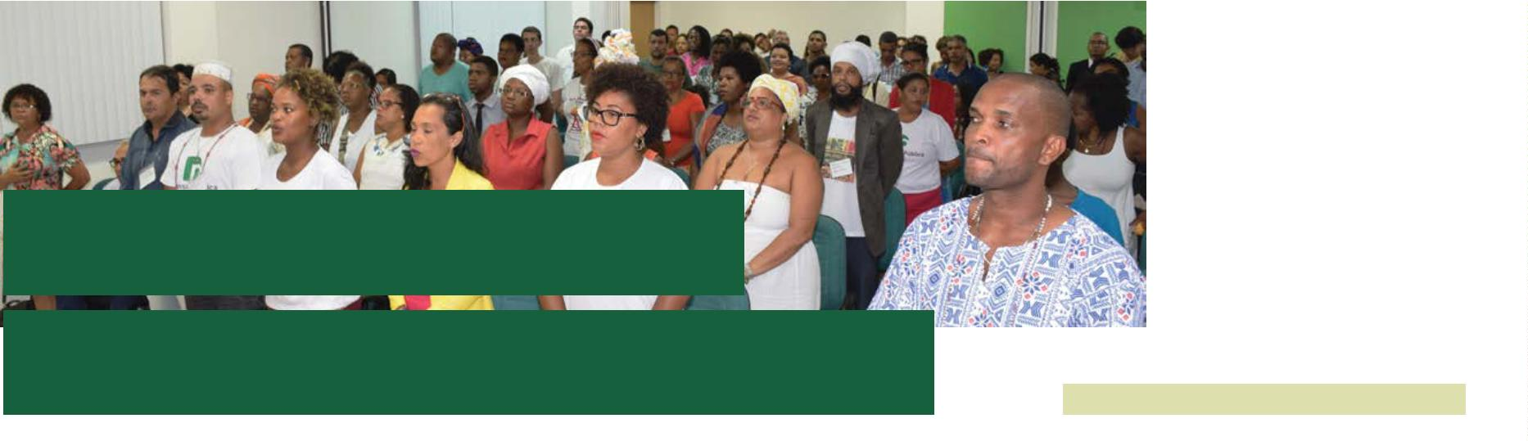

Defensoria Pública do Estado da Bahia

Audiência pública promovida pela Ouvidoria Cidadã em Santo Amaro/BA.

Sociedade civil ativa

por Lucas cunha

Movimentos sociais têm papel de destaque na Ouvidoria

A Ouvidoria Cidadã da Defensoria da Bahia já nas-

ceu com um diferencial: foi a segunda ouvidoria

externa entre as Defensorias Públicas do País a ser

criada, atrás apenas do estado de São Paulo.

“É indispensável a contribuição da sociedade civil

para potencializar o trabalho da Ouvidoria e, por

consequência, da própria Defensoria Pública. É ela

que vai poliꢀzar as principais demandas, sinalizan-

do as irregularidades. Por meio dela, temos o cami-

nho a seguir”, aﬁrma Sirlene.

Aqui na Bahia, é um representante da sociedade

civil quem ocupa o cargo de ouvidor(a)-geral, posto

exercido nestes 10 anos por uma advogada (Anha-

mona de Brito), uma socióloga (Vilma Reis) e duas

assistentes sociais (Tânia Palma e a atual ouvidora,

Sirlene Assis) todas mulheres negras com trajetó-

rias ligadas aos movimentos sociais.

Parꢀcipação

Para a arꢀculadora regional do Conselho Pastoral

dos Pescadores (CPP), Zezé Pacheco, a Ouvidoria

possibilita uma real parꢀcipação da sociedade na

luta pela garanꢀa de direitos de grupos que - nor-

malmente - são vulnerabilizados pelos governos.

Isso demonstra a força da representação e inte-

gração da sociedade civil na Ouvidoria, não ape-

nas ocupando seu cargo máximo e parꢀcipando

do processo de composição da lista tríplice para a

eleição de ouvidor(a)-geral, mas, sobretudo, com as

diversas enꢀdades que parꢀcipam aꢀvamente da

sua gestão no dia a dia.

“Por meio da Ouvidoria, garanꢀmos que os debates

da sociedade sejam ampliados com a discussão de di-

versas temáꢀcas, trazendo visibilidade em questões

estratégicas, especialmente em um estado como o

nosso, que possui distorções históricas as quais pre-

cisam ser combaꢀdas e superadas”, diz Zezé.

Para Sirlene Assis, que era presidenta estadual da

União de Negros pela Igualdade (Unegro) até ser

eleita ouvidora da DPE/BA, a sociedade civil fun-

ciona como o “pulmão” da Ouvidoria, a base para

que se possa ter o olhar dos diversos movimentos

sociais em seu funcionamento.

A existência da Ouvidoria, como braço da Defenso-

ria na promoção dos direitos da população hipossu-

ﬁciente, acaba sendo um dos poucos locais em que

grupos da sociedade civil sentem-se acolhidos. É o

que ocorre com a Associação Papo de Mulher, for-

mada por usuárias dos serviços de saúde mental.

2

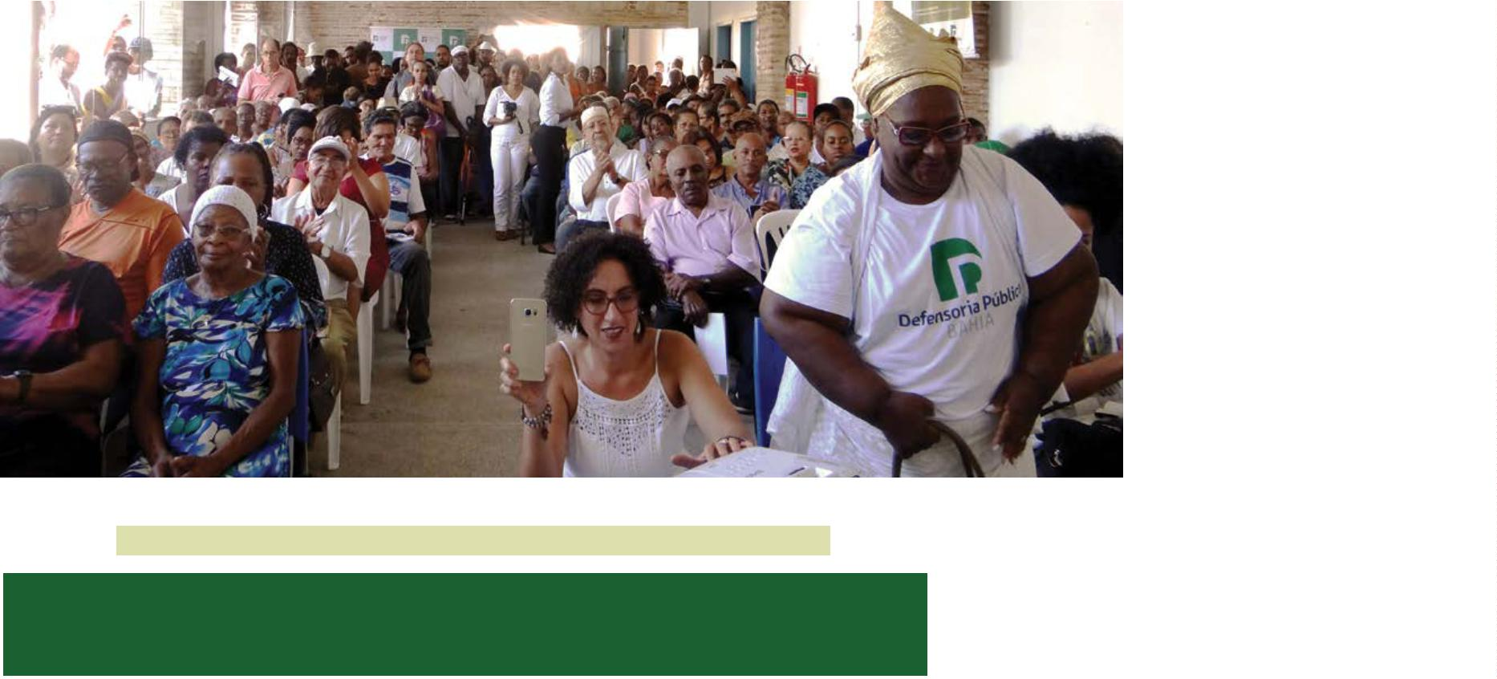

Ouvidoria Cidadã 10 Anos

A Ouvidoria Cidadã presente em manifestação pelo Viver (2016, à esq.)

e com seus membros eleitos em Feira de Santana (2018, à dir.).

“

Vemos a Ouvidoria como algo único, de muita força para nós. É um

lugar que somos escutadas, por que nós, loucas, nunca fomos escu-

tadas por ninguém. Também precisamos ser assisꢀdas e na Ouvidoria

temos as portas abertas, eles acreditam no nosso trabalho”, desabafa

Girlene Almeida, integrante do Papo de Mulher.

A Ouvidoria não ﬁca

quieta: quando não

pode fazer algo, ela

indica o caminho.

Cara do povo

Como normalmente o sistema de jusꢀça é visto como algo muito dis-

tante da população, a existência da Ouvidoria, em ação conꢁnua jun-

to aos grupos da sociedade civil, auxilia muito a aproximação entre

a Defensoria e aqueles que necessitam dos seus serviços. Para Nai-

ra Gomes, uma das coordenadoras do Marcha do Empoderamento

Crespo, um diferencial da Ouvidoria é justamente ter essa “cara de

povo” no acolhimento das demandas da população.

Rose Meire

Líder do QuiLombo

rio dos macacos

“

Esꢀve em ações da Ouvidoria em muitos momentos. Vi diversas ve-

zes o auditório da Escola Superior da Defensoria ocupado pelo povo

negro, quilombola, indígena e tantos outros. É um lugar que acolhe a

demanda da população vulnerabilizada, pois o momento de buscar o

acesso à jusꢀça é algo muito tenso. É fundamental ter parceiros que

nos veem como cidadãos neste processo”, sentencia Naira.

A Ouvidoria auxilia a

ampliar a militância

dos movimentos

sociais junto a

outras insꢀtuições.

É um instrumento

democráꢀco a serviço

da sociedade.

Rosana Paz

dirigente da união de

negros peLa iguaLdade

(unegro)

Encontro com alunas do subúrbio de Salvador (acima, à esq.); 1ª Jornada de DH no Novembro

Negro (acima, à dir.); e roda de conversa no CRAS do Jardim Nova Esperança (abaixo).

3



Defensoria Pública do Estado da Bahia

Formatura da primeira turma do Curso Defensoras Populares da DPE/BA.

Educação em direitos

por Lucas cunha

Ouvidoria atua na promoção de conhecimento à população

Para além de apenas receber demandas, a Ouvido-

ria Cidadã também tem a função de potencializar o

conhecimento da população sobre seus direitos. Nis-

importantes para as pessoas. Isso traz uma legiꢀmi-

dade muito grande para nossas ações”, diz Firmiane.

so, uma das suas missões é promover a educação Defensoras populares

de lideranças, as quais vão propagar as informações

aprendidas em suas comunidades. Assim, a Ouvidoria

é um braço de apoio fundamental para a Defensoria

Pública da Bahia no cumprimento da determinação

consꢀtucional de promover a educação em direitos.

Uma das parcerias exitosas entre Esdep e Ouvido-

ria na educação em direitos, e que serviu de exem-

plo para diversas Defensorias pelo País, é o curso

de defensoras populares. Apesar do projeto já ter

sido feito anteriormente em São Paulo desde 20 07,

a edição baiana trouxe como diferencial ser volta-

do apenas para lideranças populares femininas.

"

A Ouvidoria é o órgão dentro da estrutura

da Defensoria Pública que está mais próximo

das demandas sociais", Firmiane Venâncio,

ex-diretora da Esdep.

Uma das formadas no curso é a estudante de Ser-

viço Social Lindinalva Santos, integrante do Movi-

mento de Mulheres do Subúrbio de Salvador. Para

ela, entender-se como mulꢀplicadora e socializa-

dora do conhecimento de direitos contribuiu muito

nas comunidades onde atua.

Coletando da sociedade temas para discussões, esta

parceria auxilia a DPE/BA a estruturar melhor as es-

tratégias de enfrentamento das violações de direitos

dos seus assisꢀdos, como aﬁrma a defensora públi-

ca Firmiane Venâncio, diretora da Escola Superior da

Defensoria Pública (Esdep) entre 2015 e 2019.

“A inserção de nós, mulheres representantes de co-

munidades periféricas, no curso de defensora popu-

lar, nos deu muita honra e um senꢀmento de perten-

cimento e acolhimento na Defensoria. Como mulher

negra, mãe, aꢀvista social e estudante universitária,

aprendi sobre ações efeꢀvas, orientando melhor as

pessoas da minha área como conseguir o acesso à

jusꢀça”, explica Lindinalva.

“Percebemos uma necessidade cada vez maior de

fazer essa interlocução, ampliar o espectro da for-

mação e da Esdep. Sem sombra de dúvidas, a Ou-

vidoria é o órgão dentro da estrutura da Defensoria

Pública que está mais próximo das demandas sociais

4



Ouvidoria Cidadã 10 Anos

Atividades de destaque

Defesa das religiões afro-brasileiras

Apoio às comunidades quilombolas

O advogado Hédio Silva Júnior parꢀcipou de uma

conferência promovida pela Ouvidoria sobre intole-

rância e racismo religioso na Bahia e no Brasil. Ex-se-

cretário de Jusꢀça de São Paulo, Hédio notabilizou-se

também por uma sustentação no Superior Tribunal

Federal em defesa dos rituais de religiões afro-brasi-

leiras. “Não há democracia sem liberdade de crença”,

sentenciou Hédio no debate.

Sempre atenta e presente na causa dos povos qui-

lombolas, a Ouvidoria apoiou a celebração da de-

marcação de 104 hectares do Quilombo Rio dos

Macacos, organizando junto ao Ministério da Defe-

sa para que nenhuma organização fosse impedida

de acessar a Base Naval de Aratu nesta celebração,

além de orientar a comunidade sobre suas demandas

judiciais. Também foi promovida pela Ouvidoria uma

Audiência Pública para debater a questão da Comu-

nidade Quilombola da Batateira, em Cairu, no Baixo

Sul Baiano, que enfrenta a tentaꢀva de invasão de

fazendeiros em seu território.

Primeira Jornada de Direitos Humanos

Conversa sobre políꢀcas de drogas

Realizada em parceria com a Especializada de Prote-

ção aos Direitos Humanos da DPE/BA, a Ouvidoria

realizou na Esdep a 1ª Jornada de Direitos Humanos

no Novembro Negro, que contou com rodas de diálo-

gos sobre o enfrentamento ao racismo insꢀtucional e

também temas como o encarceramento de mulheres,

audiência de custódia e seus impactos para a popu-

lação negra. O evento ainda teve exibição de ﬁlmes,

lançamento de livros e apresentações culturais, além

da exposição e venda de produtos culꢀvados no Qui-

lombo Rio dos Macacos.

Em parceria com a Esdep, a Ouvidoria convidou o então

deputado federal Jean Wyllys para integrar uma roda

de diálogo sobre a políꢀca de combate às drogas, em

aꢀvidade que lotou o auditório da Esdep. O evento con-

tou com a presença de representantes dos movimentos

sociais, redes, fóruns e conselhos, além de professores,

defensores públicos, estudantes e demais interessados.

5

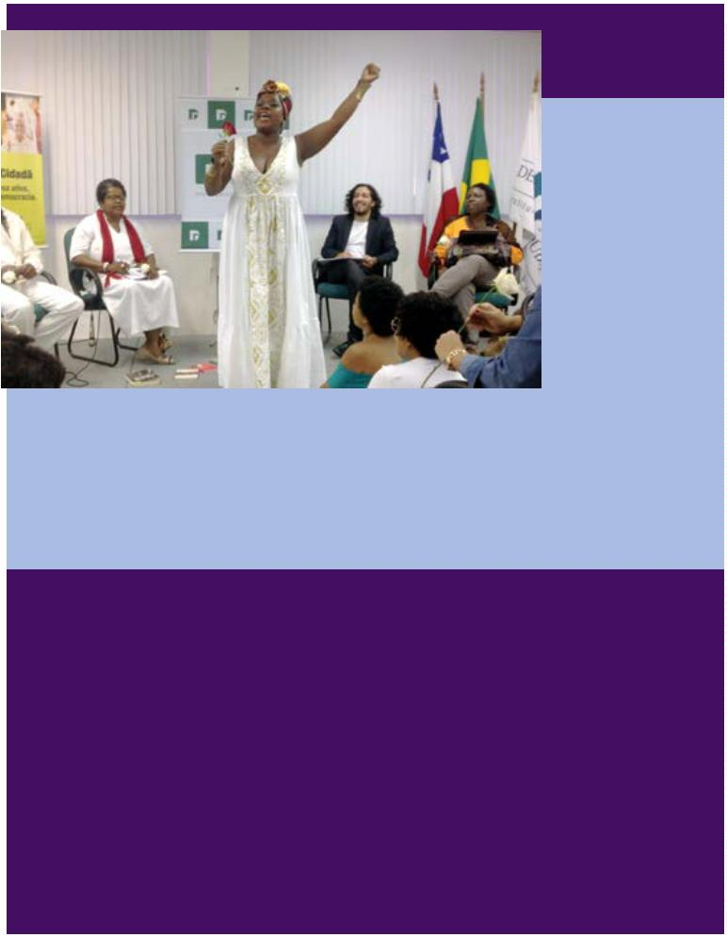

Defensoria Pública do Estado da Bahia

Posse da primeira ouvidora-geral da DPE/BA,

Anhamona de Brito, em março de 2009.

Histórico de

pioneirismo

por Lucas cunha

Ouvidoria da DPE/BA foi a segunda externa do País;

duas ouvidoras baianas já comandaram o Conselho Nacional

Os dez anos de aꢀvidades da Ouvidoria Cidadã

da DPE/BA são marcados não só pela forte pre-

sença ao lado da população e das enꢀdades so-

ciais, mas também por um protagonismo que tem

destaque nacional.

fensorias foi o fato de a Defensoria baiana, à época,

gerir também o Conselho Nacional dos Defensores

Públicos Gerais (Condege).

Relembra Anhamona que isso facilitou que fossem

publicadas orientações para defensores-gerais de

outros estados, ajudando com a regulamentação

da Lei Complementar 132/2009.

Esse viés precursor está na sua gênese. A começar

pelo fato de a Ouvidoria da DPE/BA ter sido a se-

gunda externa entre as Defensorias do País, ape-

nas atrás da Defensoria paulista.

Presidentas

“

Fiz o mapeamento da montagem de todas as ou-

Coube ainda a ex-ouvidora Anhamona de Brito as-

sumir o cargo de presidenta do Colégio (hoje Con-

selho) Nacional de Ouvidorias, sendo a primeira

mulher a ocupar tal posto. A posição de importân-

cia da representação baiana na enꢀdade nacional

pode ser vista pelos cargos ocupados por suas

sucessoras: Vilma Reis também foi presidenta do

Conselho, enquanto Tânia Palma esteve na função

de vice-presidenta.

vidorias do País de outros órgãos, como eram as

suas leis orgânicas”, revela a primeira ouvidora

da DPE/BA, a advogada e professora da Uneb

Anhamona de Brito.

Segundo a ex-ouvidora, um dos fatores que cola-

boraram para que o modo de organização da Ou-

vidoria Externa fosse apresentado para outras De-

6

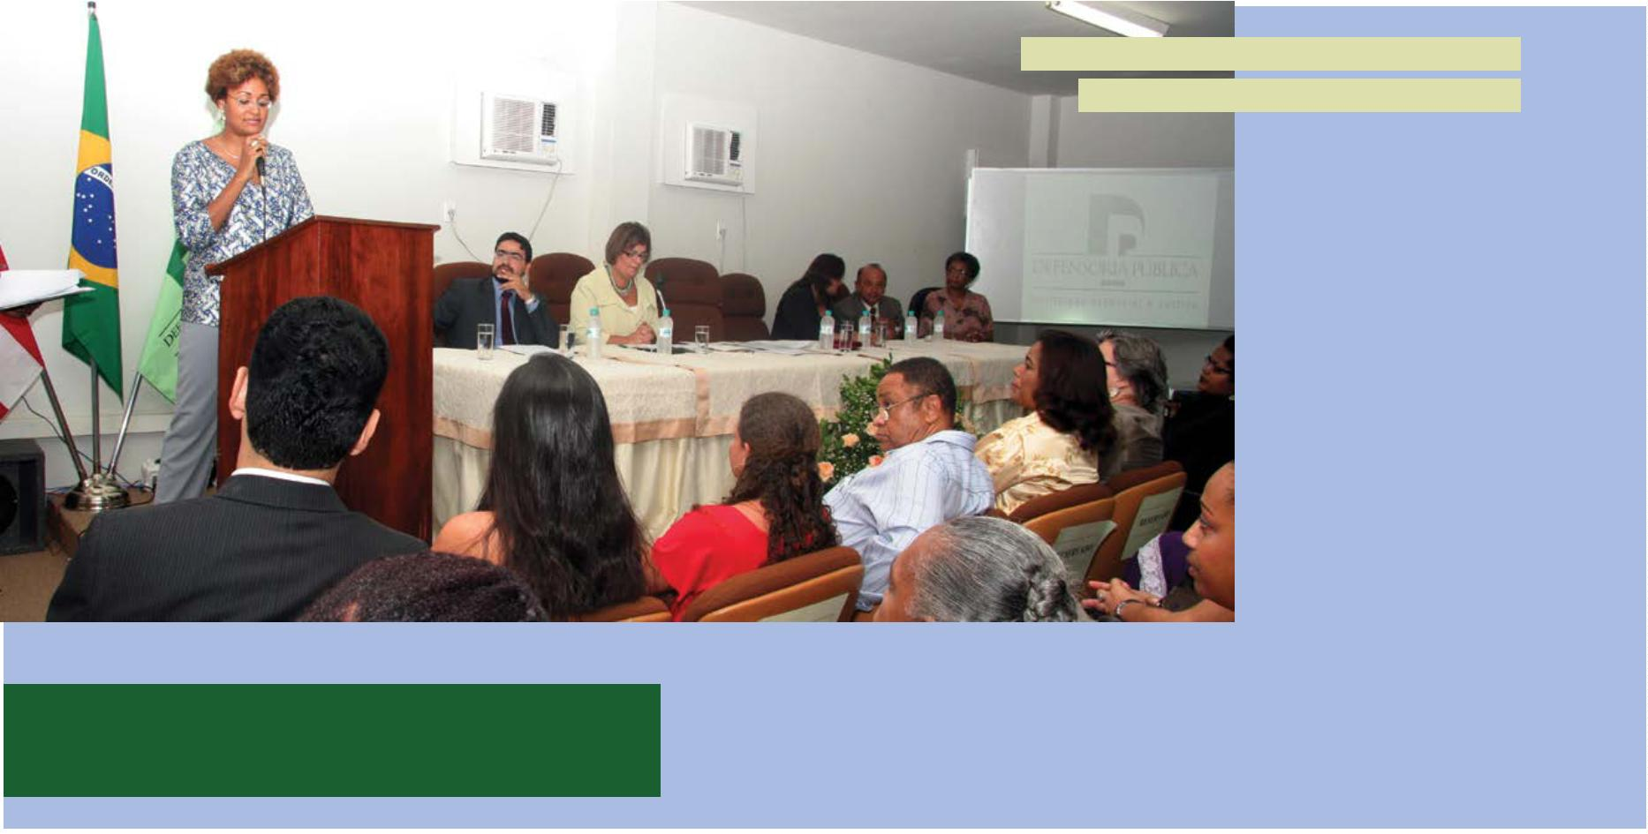

Ouvidoria Cidadã 10 Anos

CRIAÇÃO

A implantação da Ouvidoria já

era prevista desde a Lei Orgânica

e Estatuto da Defensoria do Estado da

Bahia (Lei Complementar 26/2006), que

também já estabelecia que o ouvidor-

geral fosse alguém “não integrante do

quadro de defensor público”.

Posse de Vilma Reis como presidente do Conselho Nacional

de Ouvidorias das DPEs, ao lado da ex-ouvidora Tânia Palma.

Criada por meio da Lei estadual nº

11.377/09, sancionada pelo governador

Jaques Wagner em 6 de fevereiro de

2

009, a Ouvidoria da DPE/BA surgiu do

projeto de Lei 17.732/2008, aprovado na

Assembleia Legislaꢀva da Bahia em 20

de janeiro de 2009.

“

O patrimônio dessa legiꢀmidade da história da Ouvidoria da DPE/

BA nos levou à presidência do Conselho. Algo bonito, e que acho

histórico, foi ter Tânia ali do meu lado neste momento da posse, na

entrega do cargo pelo meu colega Lúcio Andrade (ex-ouvidor-geral da

DPE/MT e ex-presidente do Conselho). Foi a lição que ela me passou:

não era possível construir uma ouvidoria forte como construímos se

essa caminhada não fosse em conjunto”, destaca Vilma.

Todo esse processo feito pela DPE/

BA ocorreu antes da publicação da

Lei Complementar Federal 132/2009

(publicada em 7 de outubro daquele ano),

a qual determinava que as ouvidorias não

apenas fossem externas, mas também

que ꢀvessem os nomes da lista tríplice

indicados pela sociedade civil.

Mais jovem

Até mesmo a ‘novata’ Sirlene Assis já chegou ao cargo de ouvidora da

DPE/BA com uma importante marca: aos 36 anos, ela é a mais jovem

ouvidora entre os ocupantes do posto no País.

Sirlene Assis, mais jovem a ocupar o cargo de ouvidora entre as DPEs,

em encontro no Conselho Nacional no Acre.



Território

conquistado

por LeiLane Teixeira

Mulheres negras dominam posto de

ouvidora-geral da DPE/BA nestes 10 anos

A falta de representaꢀvidade das mu-

lheres negras na esfera pública, políꢀca,

bem como em grandes corporações, é

fator que contribui para mantê-las na

base da pirâmide social. A escassez em

para o biênio 2019-2021. Todas acre-

ditam no exercício de uma políꢀca de-

mocráꢀco-parꢀcipaꢀva para a tomada

de decisões estruturantes.

cargos de liderança e em posições de Referencial

poder é histórica e, apesar das ꢁmidas

mudanças, ainda se faz presente nos

dias atuais.

Nascida e criada em bairro periférico

de Salvador, a atual ouvidora-geral da

DPE/BA sempre esteve presente em

causas sociais, e, apesar das inúme-

ras diﬁculdades (ﬁnanceiras, racismo

e assédio, entre outras) encontradas

em sua trajetória, ela não desisꢀu de

conquistar seu território. “Para nós,

mulheres negras, ocupar este espaço

de poder é a conquista de uma luta

acumulada por décadas e que per-

passa uma geração que não teve esta

oportunidade, mas que fomentou, no

seu tempo, a importância desse nosso

empoderamento em locais estratégi-

cos”, relata Sirlene Assis.

É nesse cenário de desequilíbrio e au-

sência de representação que a Ouvi-

doria Cidadã da DPE/BA traz à tona

um histórico que não pode passar

despercebido: todas as quatro pessoas

que ocuparam seu cargo máximo ao

longo desses 10 anos foram mulheres

negras. Seria isso um reﬂexo social de

um território conquistado após muitas

vozes unidas ecoarem um ‘basta!”? Ou

do fato de as pessoas assisꢀdas pela

Defensoria precisarem se idenꢀﬁcar

com quem vai ouvir suas demandas?

Talvez seja um pouco de ambos.

Assistente social por formação, Sirle-

ne assumiu o cargo de ouvidora com

apenas 36 anos, sendo a mais nova

ouvidora-geral nas Defensorias Pú-

blicas brasileiras na atualidade. Para

ela, esse marco é sinônimo de repre-

sentaꢀvidade também para a juven-

tude negra, que passa a enxergá-la

como um referencial. É uma mulher

negra que traz consigo toda uma

história de resistência e de luta que

muitos jovens encaram no dia a dia.

A primeira ouvidora-geral foi a advoga-

da Anhamona de Brito, que atuou no

cargo entre 2009 e 2011. Em sequên-

cia, foi a vez da assistente social Tânia

Palma, eleita e reeleita nos biênios

2011-2013 e 2013-2015. Logo depois

veio a socióloga Vilma Reis, que tam-

bém permaneceu durante dois man-

datos, nos biênios 2015-2017 e 2017-

2109. Atualmente, o posto está com

a assistente social Sirlene Assis, eleita

“

Nós senꢀmos na pele o quão é im-

8



portante ocuparmos esses lugares,

pois viemos de lá também. Quando

fazemos um atendimento, olhamos

pela lente do sistema capitalista, da

opressão de classe e de gênero que

essa juventude passa. Nossa visão é

ampliada”, enfaꢀza Sirlene.

juventude, comunidades quilombolas,

pessoas em situação de rua, povos de

terreiros, comunidades LGBT, pessoas

presas e suas famílias, entre outros gru-

pos. Este processo faz com que, natu-

ralmente, as mulheres estejam à frente

deste espaço, é o que acredita a soció-

loga e ex-ouvidora Vilma Reis.

Precursora

“A Ouvidoria Externa foi fundamental

Primeira mulher negra no Brasil a ocu-

par o cargo de ouvidora-geral entre

as DPEs, Anhamona de Brito foi peça

fundamental no processo de consoli-

dação da Ouvidoria Cidadã da DPE/

BA, em 2009. Advogada, professora

universitária e aꢀvista de direitos hu-

manos, Anhamona diz que a parꢀci-

pação popular na jusꢀça através das

ouvidorias tem permiꢀdo outro lugar

de fala que não exisꢀa anteriormente

nas Defensorias.

para estreitar os laços e construir uma

relação horizontal com a DPE/BA. Em

uma sociedade em que estamos à fren-

te de muitos movimentos sociais, na

organização das principais formas de

enfrentamento às iniquidades de raça

e de gênero, fazendo enfrentamento às

violações de direito, foi natural que nós,

mulheres negras, garanꢁssemos esse

espaço”, relata a socióloga.

Para a assistente social Tânia Palma, ou-

vidora da DPE/BA entre 2011 e 2015,

houve ainda uma conjuntura políꢀca

favorável, a ﬁm de que houvesse um

entendimento no qual mulheres negras

puderam conꢀnuar ocupando o cargo

máximo da Ouvidoria.

“Em que posição nós estamos na roda

da jusꢀça? Poucas vezes somos prota-

gonistas para estar em situação de co-

mando, de reﬂexão. Quem impulsionou

esta situação foram as mulheres invisi-

bilizadas, que procuram as unidades da

Defensoria. São as mães que fazem as

visitas carcerárias. Neste cenário, foi e

é preciso alguém com a cara do povo

e que tenha um aꢀvismo políꢀco, para

garanꢀr, principalmente, a reversão das

desigualdades raciais, de gênero e de

tantas outras”, explica Anhamona.

“Temos uma luta do movimento ne-

gro que vem de muito longe. A minha

eleição foi a primeira com votação e

parꢀcipação dos movimentos sociais

no processo eleitoral. Estamos em um

estado em que a maioria da população

é de mulheres. As desigualdades nos

aꢀngem primeiro: são as mulheres as

primeiras a serem demiꢀdas, que ﬁcam

com a responsabilidade de cuidar dos

ﬁlhos. É nosso papel representar esse

histórico”, diz Tânia.

Diversidade

A Ouvidoria Cidadã da DPE/BA privi-

legia em sua gestão a democracia par-

ꢀcipaꢀva, abrindo portas às mulheres,

RACISMO CORPORATIVO

Conforme dados publicados em 2018 pelo Insꢀtuto Ethos, o racismo permanece no mercado

corporaꢀvo brasileiro, em que menos de 5% dos execuꢀvos são afrodescendentes. Quando se fala

de mulher negra o percentual é ainda menor: apenas 0,4% ocupam cargos como esses.

E sim, tudo isso ocorre em um país em que mais da metade da população,

de acordo com o IBGE, é formada por pessoas que se declaram pretas ou pardas.



Defensoria Pública do Estado da Bahia

Fala, ouvidora!

Comemorar 10 anos da Ouvidoria Ex-

terna é demarcar a luta histórica dos

movimentos populares pela garanꢀa da

democracia e defesa dos direitos sociais.

É também é um marco histórico para a

Defensoria, que com decisão políꢀca e

ouvindo o clamor das ruas, implementou

e mantém a Ouvidoria Cidadã.

ANHAMONA DE BRITO

(Biênio 2009/2011)

A existência da Ouvidoria sinaliza uma

trajetória pautada pela incorporação das

bandeiras políꢀcas defendidas pelos mo-

vimentos sociais no acesso à jusꢀça, para

enfrentar todo ꢀpo de violação de direitos.

foTo Vinny soares

Enquanto primeira Ouvidora Geral da

Defensoria baiana, ꢀve o papel de pensar

e construir as bases para o funcionamen-

to do Órgão, tanto no aspecto normaꢀvo,

quanto no seu alcance políꢀco.

Em tal cenário, urge reaﬁrmar a impor-

tância da Ouvidoria como experiência de

inserção da sociedade civil na Defensoria,

e reconhecer os avanços dos movimentos

sociais numa insꢀtuição do sistema de

jusꢀça que tem se compromeꢀdo com o

fortalecimento da luta democráꢀca no

País e com a defesa das classes populares

em nosso estado.

As normas, procedimentos e ﬂuxos de

atendimento, a criação do próprio Grupo

Operaꢀvo, além da estruturação das ba-

ses para a escolha autônoma do/a ouvi-

dor/a pela sociedade civil foram insꢀtuídos

entre 2009 e 2010, mantendo-se em fun-

cionamento ao longo de dez anos da nos-

sa Ouvidoria Cidadã, com pouquíssimas

alterações. Isso demonstra a solidez de

um projeto coleꢀvo, ﬁncado no interesse,

ainda presente, de democraꢀzar o acesso

à jusꢀça através da Defensoria Pública.

Parabéns a todas e todos que, nesses 10

anos de caminhada, ajudaram a cons-

truir na Bahia uma Ouvidoria mais forte

e combaꢀva e estão conosco na luta pela

ampliação da parꢀcipação social. Vida

longa à Ouvidoria Externa da DPE/BA.

Agora, é chegado o momento de revisitar-

mos a experiência da Ouvidoria Cidadã e

do Grupo Operaꢀvo, com o intuito das

aperfeiçoarmos a práꢀca. A conjuntura

atual de desmonte de políꢀcas sociais e

de recentes conquistas da parꢀcipação

popular nos exige a reprogramação es-

tratégica de nossas ações, já que nada

será como antes. Não nos quedaremos

inertes às tentaꢀvas de esvaziamento do

nosso direito à assistência jurídica inte-

gral e gratuita.

TÂNIA PALMA

(Biênios 2011/2013; 2013/2015)



Ouvidoria Cidadã 10 Anos

Ao longo desses 10 anos, a Ouvidoria

construiu uma sólida base de diálogo

com a população baiana. Hoje, a socie-

dade sabe da sua importância dentro de

Defensoria, que com a inserção de uma

ouvidoria externa, ﬁcou ainda mais pró-

xima daqueles que contam com a DPE/

BA na garanꢀa do acesso à jusꢀça para

quem necessita.

VILMA REIS

(Biênios 2015/2017; 2017/2019)

A construção da minha relação com a De-

fensoria começa em 2008, um ano antes

da criação de sua Ouvidoria. Ajudei, junto a

outras colegas, na organização do primeiro

curso da preparação de defensores e servi-

dores da DPE/BA para atuar na Central de

Atendimento a Presos em Delegacias (hoje

Núcleo de Prisão em Flagrante).

Um bom indício disto é que na úlꢀma

eleição para ouvidor-geral ꢀvemos a par-

ꢀcipação de diversos segmentos sociais,

tanto na candidatura quanto em enꢀda-

des habilitadas para votar.

Após as três nobres colegas que me an-

tecederam, só aumenta a responsabilida-

de de exercer o cargo de ouvidora-geral.

Vamos dar conꢀnuidade ao que já vinha

sendo feito, buscando ampliar cada vez

mais o debate.

A Ouvidoria Cidadã nasceu muito depois

da DPE/BA, mas surgiu num processo de

muita transformação e de grande força

de parꢀcipação por democracia no sis-

tema de jusꢀça do Estado Brasileiro. A

construção de sua Ouvidoria é parte des-

te movimento nacional.

Antes de assumir como ouvidora, já com-

preendia que este era um espaço demo-

cráꢀco, mas não ꢀnha a real dimensão

das demandas que chegam até nós, ainda

mais em um estado como a Bahia, marca-

do por desigualdades e opressões. Luta-

remos para que a Ouvidoria estreite ain-

da mais essas pontes com a sociedade.

Esta é a segunda ouvidoria externa do

País, mas que tem algo único: a consꢀ-

tuição do Grupo Operaꢀvo, que elege

um membro representante da sociedade

civil em cada comarca onde há atuação

da Defensoria. Por isso, é um modelo que

chama tanta atenção. Na celebração des-

ta primeira década, importante destacar

como a Ouvidoria da DPE/BA tornou-se

nacionalmente um modelo.

A sociedade precisa ter vez e voz. E como

diz o slogan que norteou minha segunda

gestão: sem ouvidoria externa não há de-

mocracia na jusꢀça.

SIRLENE ASSIS

(Biênio 2019/2021)



A ouvidora-geral Sirlene Assis em audiência pública na ALBA.

Ouvidoria inicia novo ciclo

para continuar avanços

obtidos na primeira década

de existência e lutar pela

expansão da garantia de

direitos da população

Continuidade e expansão

Empossada em maio de 2019, a assistente social Sir-

lene Assis tem a missão de manter o trabalho desen-

volvido pelas três antecessoras e ajudar a fortalecer

o projeto de expansão da Defensoria, seja na garanꢀa

de direitos dos assisꢀdos, seja no avanço com a insta-

lação de mais postos no interior do estado.

Com esses valores, a Ouvidoria segue no intenso

calendário de parꢀcipação de aꢀvidades de enꢀ-

dades sociais, seja na Bahia ou até mesmo fora do

estado, e desenvolvendo também suas próprias

ações, aproximando-se das pessoas que mais ne-

cessitam do auxílio da DPE/BA.

“

É uma gestão de conꢀnuidade, mas com caráter

“Entendo que o trabalho na base é importanꢁs-

simo para alicerçar tudo aquilo que foi feito nes-

ses primeiros 10 anos da Ouvidoria. E agora, que

venham mais dez anos, sempre com esse caráter

externo e com parꢀcipação social”, completa a

ouvidora-geral da DPE/BA.

próprio, com diversos olhares, o que faz parte da

minha trajetória. A Ouvidoria tem que ser plural:

dos índios, dos quilombolas, dos ribeirinhos, das

pessoas que vivem no campo e na cidade. Um canal

pluri-social, de toda a sociedade”, explica Sirlene.

Confira algumas ações realizadas nos primeiros meses

da nova gestão da Ouvidoria Geral da DPE/BA

Roda de Conversa sobre

igualdade racial

pilados entre 2015 e 2018, que demonstra

que a quase totalidade dos ﬂagranteados

(98,8%) são considerados pretos ou pardos.

A aꢀvidade contou com a parꢀcipação da

ex-ouvidora Vilma Reis e representantes da

OAB, movimentos negros, terreiros de can-

domblé e escolas de Salvador.

lombola, garanꢀndo não só o direito ao seu

território, mas também à dignidade humana,

contra as violações que eles têm enfrentado.

Desabamento de imóvel

na Gamboa

Visita técnica ao

Quilombo Rio dos Macacos

A visita, feita em parceira com a coorde-

nação de Direitos Humanos da DPE/BA e

representantes da Defensoria Pública da

União, deu conꢀnuidade ao monitoramento

das ações que vêm sendo desenvolvidas pela

A Ouvidoria promoveu um encontro na So-

ciedade Protetora dos Desvalidos, no Centro

de Salvador, para reﬂeꢀr sobre de que for-

ma a equiparação racial está relacionada ao

acesso à jusꢀça. No evento, foi apresentado

o Grupo de Pesquisa de Igualdade Racial

da Defensoria, que visa idenꢀﬁcar e desen-

volver ações insꢀtucionais voltadas para o

combate ao racismo. Também foi debaꢀdo

o Relatório das Audiências de Custódia na

Comarca de Salvador/Bahia, elaborado pela

própria DPE/BA com base em dados com-

Após relatos de desabamento de um imó-

vel no bairro da Gamboa, em Salvador, a

Ouvidoria Cidadã foi até o local veriﬁcar as

informações e dar a visibilidade do aconteci-

do aos órgãos competentes para que ações

fossem tomadas. A ouvidora geral, Sirlene

Assis, acompanhou de perto toda situação e

fez a arꢀculação com a DPE/BA para garan-

ꢀtularização destas terras para o povo qui-

ꢀr os direitos dos moradores do local.



Ouvidoria Cidadã 10 Anos

Parceria com

Posse do atual Grupo Operativo, biênio 2018/2020.

líderes sociais

por Lucas cunha

Conheça mais sobre o trabalho do Grupo Operativo

da Ouvidoria da DPE/BA

Se a Defensoria Pública conta com a Ouvidoria Iniciaꢀva única

externa como parceira na garanꢀa dos direitos da

população que busca os serviços da DPE/BA, o

Grupo Operaꢀvoꢂ–ꢂGO é quem tem o papel de au-

xiliar a Ouvidoria a cumprir sua missão de receber

as demandas da sociedade. O GO é composto por

representantes eleitos pela sociedade civil em to-

das as cidades onde a Defensoria possui atuação.

A ideia da criação do GO é única no País. Ela surgiu

por iniciaꢀva da primeira ouvidora-geral da DPE/

BA, a advogada e professora da Uneb Anhamona de

Brito. Segundo a ex-ouvidora, o objeꢀvo, inspirado

em ideias do psiquiatra Pichon-Rivière e do educa-

dor Paulo Freire, era ter um grupo de trabalho que

auxiliasse a Ouvidoria, por meio de coleꢀvos centra-

dos em tarefas e aprendizagem.

Iniciado oﬁcialmente em julho de 2010, o Grupo

Operaꢀvo da Ouvidoria Cidadã é um fundamental

mobilizador de discussões sobre o trabalho da DPE/

BA, com parceiros que atuam de forma gratuita, com

a função de ampliar e descentralizar a parꢀcipação

da população baiana nos trabalhos da Defensoria.

“Por meio da metodologia do Grupo Operaꢀvo temos

pessoas que procuram saídas para suas demandas,

num processo de diálogo com representantes que vi-

venciam outros dilemas em seus espaços originários.

Queríamos criar um organismo que fosse uma caixa

de ressonância da Ouvidoria no interior, algo que ﬁ-

zesse espalhar essa boa nova deste espaço de parꢀ-

cipação popular”, aﬁrma Anhamona.

VOCÊ SABIA?

Foi a parꢀr de encontros do Grupo

Operaꢀvo que surgiu a proposta da

regulamentação do processo da escolha

de ouvidor-geral, realizada a parꢀr

de 2011 com a formação de uma lista

tríplice, indicada por representantes

habilitados da sociedade civil, e

encaminhada para a escolha pelo

Conselho Superior da DPE/BA.

Reunião do GO, em abril de 2014.

13



OUVIDORA EX-GO

Segunda ouvidora-geral da DPE/

BA, Tânia Palma foi integrante do

Grupo Operaꢀvo representando

Salvador durante o mandato de

Anhamona de Brito.

Encontro do pleno do GO, em 2018.

DOUTORADO

Primeira ouvidora da DPE,

Anhamona de Brito defendeu

em 2018 sua tese de doutorado

na UFBA sobre a Ouvidoria, com

o tema “A Parꢀcipação Popular

e o Inédito Viável na Jusꢀça: a

experiência alargada e admirada

da Ouvidoria Cidadã da Defensoria

Pública da Bahia”, que foi fonte para

a realização desta matéria.

Para que sejam preenchidas estas vagas de representantes do

GO nos municípios em que a Defensoria tem presença, é rea-

lizado um processo eleitoral em cada cidade. Os candidatos

precisam, entre outras prerrogaꢀvas, fazer parte de organiza-

ções da sociedade civil que incluam em suas ﬁnalidades insꢀ-

tucionais a atuação em qualquer das áreas de competência da

Defensoria Pública.

Representantes

Na atual gestão do Grupo Operaꢀvo, eleita para o biênio

2018-2020, o GO tem representação em 29 cidades do es-

tado, que era o número de municípios os quais a Defensoria

possuía sede à época da eleição. As vagas nas outras locali-

dades com atuação da DPE/BA serão preenchidas a parꢀr do

próximo pleito, programado para 2020.

REQUISITOS

No úlꢀmo edital do Grupo

Operaꢀvo, os candidatos ao cargo

precisavam cumprir algumas

regras: ser cidadão(ã) brasileiro/a

em pleno gozo de seus direitos

políꢀcos; inexistência de ação

penal condenatória transitada em

julgado contra o/a interessados;

não ocupar cargo eleꢀvo, cargo

comissionado ou de conﬁança

em qualquer uma das esferas da

Administração Pública municipal,

estadual ou federal, direta ou

indireta, ou em qualquer esfera

de poder; ser representante de

organizações da sociedade civil,

que incluam entre suas ﬁnalidades

insꢀtucionais atuação em qualquer

das áreas de competência da

Defensoria Pública; ter idade

mínima de 21 anos.

O Pleno do GO reúne-se regularmente em Salvador, em um en-

contro que conta com momentos para diálogos entre os inte-

grantes sobre as realidades e diﬁculdades encontradas por suas

comunidades, além de também possuir palestras sobre temas

que ajudarão a disseminar importantes conteúdos para estes

parceiros da Ouvidoria.

De acordo com a representante do Grupo Operaꢀvo em Ilhéus,

Indiara Rosa, os encontros do Pleno são um importante mo-

mento para tomar conhecimento de informações e experiên-

cias, no qual os integrantes de cada localidade abordam suas

diﬁculdades e demandas locais.

“

É uma troca de saberes. Aprendemos muito sobre o campo

de atuação de cada companheiro. Por exemplo, se temos al-

guém mais ligado ao movimento LGBT, luta contra o feminicí-

dio ou combate à violência religiosa, entendemos melhor esse

tema, que materiais podemos acessar. Temos um panorama de

diversas realidades”, opina Indiara.

14



Ouvidoria Cidadã 10 Anos

Para auxiliar a descentralizar as decisões que en-

volvem as diferentes regiões do Estado, o Gru-

po Operaꢀvo conta ainda com uma coordenação

execuꢀva, composta com os membros do GO que

atuam nas regionais da Defensoria. Estes coorde-

nadores têm como missão auxiliar os colegas nas

cidades vinculadas às regionais da DPE/BA.

e representante do Grupo Operativo em Juazei-

ro, Fabiano Silva.

“Aqui mesmo temos cidades como Irecê e Jacobi-

na dentro da regional com sede em Juazeiro. Então

formamos um grupo de WhatsApp no qual intera-

gimos sobre algumas pequenas demandas que po-

demos ajudar a resolver”, explica Fabiano.

Segundo o representante do Grupo Operaꢀvo em

Itabuna, Washington Pereira, esta coordenação

execuꢀva serve como um canal para divulgar infor-

mações e deliberações em cada área coberta pela

regional da Defensoria.

Expansão

A expansão da Defensoria pelo estado também

promoverá mais representantes do Grupo Ope-

raꢀvo nos locais onde a DPE/BA iniciar sua atua-

ção. Para a atual ouvidora, Sirlene Assis, o objeꢀvo

é fortalecer o GO em sua gestão, com a realiza-

ção da eleição de novos parceiros para o biênio

2020/2022.

“

Trazemos as diﬁculdades encontradas pelos cole-

gas de nossa região, além de colher outras infor-

mações que serão discuꢀdas no Pleno do Grupo

Operaꢀvo. É uma forma de cada representação

regional encaminhar para o grupo maior suas de-

mandas”, declara Washington.

“

Vamos potencializar e fortalecer aquilo que já

existe. Também qualiﬁcar a formação desses mem-

bros operaꢀvos. É um trabalho voluntário, sem re-

muneração. O que move esse grupo é a conﬁança

que essas representações têm pela Defensoria,

pois elas sabem que esta insꢀtuição é a mais pró-

xima do povo na promoção dos direitos humanos e

da democracia”, aﬁrma Sirlene.

De posse das informações, esses integrantes da

executiva dialogam com seus colegas pelas re-

des sociais para minimizar a distância que existe

entre muitas dessas cidades, mesmo dentro de

uma mesma regional. É o caso que ocorre em

Juazeiro, como relata o integrante da executiva

1º GRUPO OPERATIVO DA OUVIDORIA Alagoinhas Nilson do Carmo Nascimento Amargosa Carcilene Andrade Correia Brumado Marcos Aguiar Porto Camamu José

Domingos da Hora Canavieiras Fábio João Rodes de Souza Candeias Edílson Luis da Silva Almeida Camaçari Antônio da Costa Silva Esplanada Simone da Silva Guimarães

Feira de Santana João dos Reis Lima, Solange Costa Guerra Guanambi Wilma Moura Conceição Pereira Ilhéus Pascoal João dos Santos Inhambupe Maria Inês de Brito

Silva Reis Itabuna Ruth de Almeida Menezes Itapeꢀnga Cláudio Souza Silva Jacobina Dejanira Mendes Passos dos Santos Jequié Abdijalili Pereira Belchot Filho Juazeiro

Maria Nilsa Silva dos Santos Lauro de Freitas Celina Ezídio de Oliveira Irecê Antonio André Severo Itaberaba Maria Célia Sales Livramento de Nossa Senhora Geórgia

de Oliveira Carneiro Pereira Mucugê Iranildo Couꢀnho do Espírito Santo Nazaré das Farinhas Arlete de Andrade Barbosa Paulo Afonso Marciel Pereira Theodorio Porto

Seguro Everal Vergílio da Silva Salvador Paulo Thadeu de Souza Alves, Tânia Maria Palma Santo Amaro Edvaldo Santana Santo Antônio de Jesus Maria Cléia Côrtes

Senhor do Bonﬁm Edison Maia de Carvalho, Simões Filho Jorge Salles Teixeira de Freitas Valdinê Moreira Tavares Valença Lenildes Conceição de Jesus Vitória da Con-

quista Rosilene dos Santos Santana 2º GRUPO OPERATIVO DA OUVIDORIA Alagoinhas Nilson do Carmo Nascimento Amargosa Cacirlene Andrade Correia Candeias

Edneuza da Hora dos Santos Barbosa Camaçari Manoel Raimundo de Jesus Esplanada Aurelina dos Santos Mota Feira de Santana João dos Reis e Maria da Conceição

Conceição Borges Guanambi Wilma Moura Conceição Pereira Ilhéus Pascoal João dos Santos Irecê João Gomes dos Santos Itabuna Ruth de Almeida Menezes Jacobina

Dejanira Mendes Passos dos Santos Jequié Silvino Rodrigues Tomaz Juazeiro Maria Nilza Silva (em memória\*) Lauro de Freitas Celina Izídio de Oliveira Livramento de

Nossa Senhora Artur Moura e Silva Neto Porto Seguro Vanilda da Silva Damacena Salvador Edson Palmeira de Jesus (em memória\*) e Alexandra Quadro Siqueira Santo

Amaro Edvaldo Santana Santo Antônio de Jesus Zenilton Conceição de Souza Senhor do Bonﬁm Edison Maia de Carvalho Serrinha Maria Zilda Oliveira Ferreira Simões

Filho José Rodrigues Ferreira Teixeira de Freitas Valdinê Moreira Tavares Vitória da Conquista Rosimeire Souza Santana

GRUPO OPERATIVO (INTEGRANTES ATUAIS) Titular, Suplente

Alagoinhas José Santos de Santana, Lauricélia Amorim Amargosa Anatália de Jesus Santana Barreiras Márcia Maria Sanꢀago Lúcio, Edite Lopes de Souza Brumado Maria

Aparecida Oliveira dos Santos (em memória\*), Dionata de Jesus Silva Camaçari Célia Magna N. Silva dos Santos, Gilberto Araujo da Cruz Candeias Valquíria Ferreira Brito,

Patrícia Moura dos Santos Eunápolis Jamilly Bispo Laureano, Caroline Nascimento de Souza Esplanada Alexandre Cardoso Ferreira, Ridelma Menezes Pereira Feira de

Santana Vicente Silva dos Santos, Claudia Conceição de Almeida, Ainoan Rodrigues Alves Andrade, Phelipe Marcell Pereira de Oliveira Ilhéus Indiara Rosa Santos Angeli,

Crispim Soares da Silva Itabuna Washington Alves Pereira, Jorge Eduardo Silva Santos Itapeꢀnga Zidinaldo Alves da Silva, Luciano Neves Souza Irecê Jeferson Barbosa

Silva, João Gomes dos Santos Jacobina Nilde Santana de Oliveira, Gilberto de Aguiar Dias Jequié Indaiara Barbosa Santos, Claudionor Oliveira Santos Filho Juazeiro

Fabiano Silva dos Santos, Antonio Celso da Silva Guanambi José Geosmar Mendes Baꢀsta Lauro de Freitas Susana Brito Sousa, Meiriane Santos de Lima Paulo Afonso

Ailton Santos e Silva, Jairo Nunes Bezerra Porto Seguro Andréia Silva de Lima, Rafael Emídio Torres Salvador Eliete Paraguassu da Conceição, Thiﬀany Lima da Silva, Livia

Ferreira da Silva, Vitor Luis Marques dos Santos Santo Amaro Zilda Pascoal de Jesus, Maria da Luz Silva Santo Antônio de Jesus Iasmin Ellen dos Santos Barbosa, Maria

Cloꢀldes Ribeiro dos Santos Senhor do Bonﬁm Benedita Maria da Silva, Maristela Vieira Angeli Serrinha Vladson de Andrade Silva, Wilma dos Santos Rodrigues Simões

Filho Rose Meire dos Santos Silva, Silvanei Silva do Nascimento Teixeira de Freitas Alexandre Abutrab Nascimento Guerra, Gabriela de Oliveira Valença Barbara Sandra

Ramos de Jesus, Andréia dos Santos Luz Vitória da Conquista Rosilene dos Santos Santana.

15



Queremos ouvir você

A equipe da Ouvidoria em outubro de 2019.

Entenda como funciona a Ouvidoria Cidadã da DPE/BA,

que realizou mais de 31 mil atendimentos nestes 10 anos de aꢀvidade

Ao longo desses 10 anos, a sociedade civil encontrou

na Ouvidoria Cidadã da Defensoria Pública da Bahia um

local no qual pode ser escutada, em uma contribuição

aꢀva na resolução de demandas referentes aos serviços

da DPE/BA. Desde que foi implantada, em 2009, até o

primeiro semestre de 2019, foram mais de 31 mil aten-

dimentos realizados, entre críꢀcas, sugestões, reclama-

ções, denúncias, dúvidas e requerimentos.

“Recebemos reclamações sobre o atendimento de

qualquer pessoa ligada à Defensoria. Também é pos-

sível dar sugestões de melhorias para a DPE/BA,

elogiar, denunciar irregularidades ou ainda solicitar

requerimentos, como, por exemplo, a parceria da

Defensoria na concreꢀzação dos direitos coleꢀvos.

Após o contato conosco em uma dessas solicitações,

fazemos a análise, e, se for perꢀnente, encaminha-

mos para a assessoria jurídica da Ouvidoria, seguindo

para as devidas trataꢀvas”, explica Cândida.

Para cumprir suas funções, a Ouvidoria da DPE/BA conta

com uma equipe engajada, subdividida entre os setores

de atendimento e assessoria jurídica, ambos trabalhan-

do em conjunto na efeꢀvação dos direitos da população.

Atualmente, são quatro as formas de atendimento para

oferecer melhor suporte e mais rapidez às demandas dos

assisꢀdos ou manifestantes: presencialmente, na sede da

Ouvidoria, no bairro do Canela, em Salvador; por telefo-

ne; por e-mail; ou ainda por meio do site da insꢀtuição.

Estreitando laços

Para a analista jurídica da Ouvidoria da DPE/BA,

Fernanda Ferreira, o trabalho desenvolvido por toda

equipe da Ouvidoria auxilia poliꢀcamente no cres-

cimento da Defensoria, estreitando laços com a so-

ciedade civil.

“

Quando o atendimento visualiza uma situação per-

“Independente do meio uꢀlizado, o primeiro contato

ꢀ

nente e que necessita de outro olhar, a ﬁcha é pas-

sempre será com alguém do atendimento. Se for pre-

sencialmente, ele ocorre de segunda à sexta-feira, de 8h

às 12h e das 13h às 17h. Pelo telefone, o contato é feito

gratuitamente através do número 129, opção 2 (apenas

por telefone ﬁxo). Quem preferir, também pode nos

encaminhar e-mail para o endereço eletrônico da Ou-

vidoria ou por preenchimento da ﬁcha de atendimento

disponível em nosso site”, informa Maria Cândida No-

gueira, responsável pelo atendimento da Ouvidoria.

sada para nós, da assessoria jurídica, que veriﬁcamos

quais possibilidades de trataꢀvas. É um trabalho to-

talmente em conjunto, em que um está amarrado ao

outro. Assim, melhoramos o relacionamento da DPE/

BA com a população LGBT, o povo quilombola, a po-

pulação negra, as mulheres e todos nossos assisꢀ-

dos”, relata a analista.

Além dos atendimentos roꢀneiros, a Ouvidoria realiza e

parꢀcipa de audiências públicas e reuniões com a ﬁna-

lidade de se aproximar da população, além de estabe-

lecer relações com enꢀdades da administração direta e

indireta dos Poderes Execuꢀvos, Legislaꢀvo e Judiciá-

rio, na esfera federal, estadual e municipal, atuando na

defesa dos direitos e interesses do cidadão.

Encaminhamento

Mais anꢀga funcionária da Ouvidoria, com seis anos de

atuação, Cândida reforça ainda os moꢀvos pelos quais a

população deve procurar a Ouvidoria Cidadã e como é

dado o encaminhamento das demandas.

16

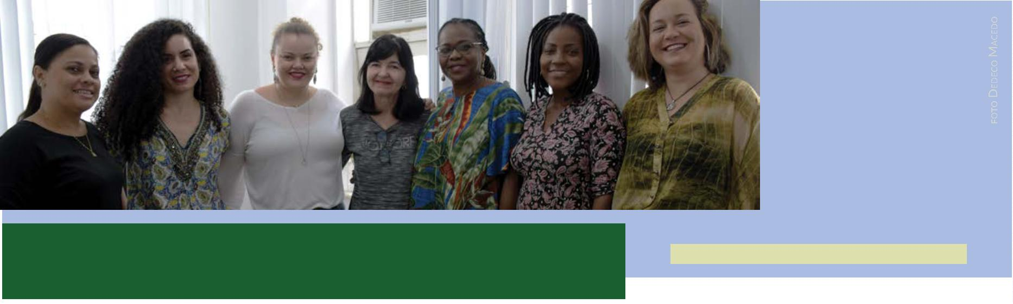

Ouvidoria Cidadã 10 Anos

Auxílio à ouvidora-geral

doria nos momentos em que a ouvidora-geral está em

alguma aꢀvidade fora do Estado.

“A gente já vem de um trabalho com a sociedade civil e

com esse olhar de estar perto, ajudando e acolhendo.

Então, o papel que desempenho é de trabalhar ao lado

da ouvidora- geral para que nada passe despercebido,

sempre indo em busca de resoluções nas solicitações

dos assisꢀdos”, aﬁrma Zeni, que ainda frisa o quanto a

união da equipe da Ouvidoria faz a diferença no resul-

tado ﬁnal do serviço.

A atual ouvidora-adjunta Zenilda Natividade responde

pela Ouvidoria durante as viagens da ouvidora Sirlene Assis.

Desde 2018 foi instituído na Ouvidoria Cidadã da

DPE/BA o cargo de ouvidora-adjunta. A função é

exercida atualmente pela ex-secretária da Ouvido-

ria, Zenilda Natividade, mais conhecida por todos

como Zeni.

“

Aqui na Ouvidoria, nós temos uma equipe muito boa

e eu falo sempre disso. A gente se respeita, se ajuda

e temos um trabalho ao lado da sociedade civil, um

trabalho de responsabilidade. Sabemos que quando a

pessoa chega aqui é porque ela precisa. Os assisꢀdos

vêm em busca exatamente do que eles não conseguem

fora da Defensoria. Então a gente tem, por obrigação,

de fazer essa escuta e interlocução da melhor maneira

possível. Todos aqui têm esse espírito”, ﬁnaliza Zeni.

Como explica Zeni, a função da ouvidora-adjunta é

auxiliar a ouvidora-geral, a ﬁm de aprimorar ainda

mais o atendimento à população com resoluções e

respostas mais breves, além de responder pela Ouvi-

Formas de atendimento

Quem pode procurar a Ouvidoria?

Todas as pessoas e segmentos organizados que se relacionem

com as ações da Defensoria Pública do Estado da Bahia: ser-

vidores(as), defensores(as) públicos(as), estagiários(as), assisꢀ-

dos(as) e potenciais assisꢀdos(as) da insꢀtuição ou manifestan-

tes. Representações da sociedade civil organizada, Conselhos

de Direitos, Redes, Fóruns, Movimentos, Arꢀculações, Órgãos

e unidades de outros entes públicos podem e devem procurar

a Ouvidoria Cidadã.

da Ouvidoria

Presencial: De segunda à sexta-feira

Horário: Das 08h às 12h e das 13h às 17h

Endereço: Rua Pedro Lessa, 123, Canela, Salvador.

Telefone: Disque 129, opção 2 (apenas de telefone

ﬁxo) ou pelo número (71) 3117-6952

E-mail: ouvidoria@defensoria.ba.def.br

Site: www.defensoria.ba.def.br/ouvidoria

Por que procurar a Ouvidoria?

•

•

•

Sugerir ações pela melhoria e pela qualidade dos serviços

da Defensoria Pública da Bahia.

Reclamar sobre o atendimento de defensores, de servido-

res ou estagiário da DPE/BA.

Denunciar irregularidades ou ilegalidades praꢀcadas no

âmbito da Defensoria Pública ou por seus agentes.

•

•

•

Elogiar o serviço e o desempenho da Defensoria.

Tirar dúvidas sobre os serviços prestados pela DPE/BA.

Requerer a atuação parceira da Defensoria Pública pela con-

creꢀzação dos direitos coleꢀvos e efeꢀvação da cidadania.

A coordenadora de atendimento Maria Cândida (à dir.)

é a funcionária com mais tempo de atuação na Ouvidoria.



Defensoria Pública do Estado da Bahia

A presença da Ouvidoria Externa nestes 10 anos

potencializou e ampliou a (necessária) relação entre

os movimentos sociais e a Defensoria Pública.

Considero um grande passo da Defensoria ter

implementado a Ouvidoria. É um instrumento

de grande uꢀlidade, evita o corporaꢀvismo

do sistema de jusꢀça. Sou uma entusiasta,

sobretudo por ter uma tradição de ser gerido por

mulheres negras e populares, com compromisso

com a igualdade, a democracia e a jusꢀça social.

Eva Rodrigues

coordenadora da especializada

de direitos humanos da dpe/ba

Márcia Virgens

O acesso à Jusꢀça para toda a população

brasileira só ocorrerá quando este país perceber

a dívida histórica com a população negra e as

mulheres. A Ouvidoria da DPE/BA demonstra,

em suas áreas de atuações, que as questões de

gênero e raça são estruturais e estruturantes para

nossa sociedade avançar. Ela é, com certeza, uma

políꢀca pública que promove ações equânimes,

transformando a vida de pessoas.

procuradora de justiça do

ministério público da bahia

A Ouvidoria Cidadã é um espaço que tem

promovido uma aproximação importante da

Defensoria Pública com a sociedade civil. Ela

é uma das iniciaꢀvas que contribuem para o

cumprimento do papel da DPE/BA. Parabéns

a todas as ouvidoras que por ali passaram e a

Sirlene Assis, que agora está com esta missão.

Eva Bahia

integrante da rede de

enfrentamento à violência contra

a mulher e do fórum marielles

Trícia Calmon

coordenadora do programa

corra pro abraço,

sjdhds - ba

A Ouvidoria Externa foi uma marco de mobilização

dentro da DPE/BA para as demandas da sociedade

civil e, principalmente, dos movimentos sociais. An-

tes, ꢁnhamos um papel muito voltado a responder

às demandas que eram buscadas pelo cidadão, mais

passivo. Com a Ouvidoria, passamos a ter uma aꢀ-

vidade muito mais proaꢀva. Temos como exemplo

a temáꢀca quilombola. Passamos a realizar atendi-

mentos dentro dos quilombos. Isso só foi possível a

parꢀr da atuação da nossa Ouvidoria.

Assista em nosso canal do YouTube

uma homenagem especial aos 10 anos

da Ouvidoria Cidadã!!

Gilmar Biꢁencourt

defensor público do estado da bahia

Veja em youtube.com/DefensoriaBahia

18

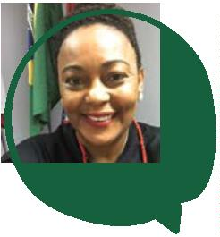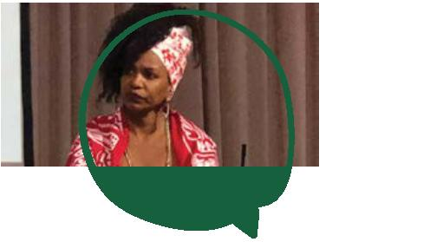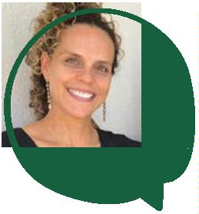

Ouvidoria Cidadã 10 Anos

De mãos dadas

A Defensoria é a única insꢀtuição de todo o sistema de jus-

ça que tem uma Ouvidoria externa, um campo de diálogo

demandas do estado inteiro. Não foi uma construção fácil;

ela teve que passar por vários percalços, inclusive resistên-

cias internas. Mas nós superamos e vencemos.

ꢀ

direto com a sociedade civil, sem intermediários. Por que isso

é importante? Para que nós, que somos acostumados a lidar

com os problemas a parꢀr de uma formação jurídica, tenha-

mos também outras formas de pensamento para inﬂuenciar

nossas tomadas de decisão e deﬁnições de estratégias. Isso é

extremamente importante para que a Defensoria abra seus

horizontes e suas janelas; e assim tem funcionado.

Outro ponto importante é que, talvez, sem apoio de uma Ou-

vidoria muito bem representada, não ꢀvéssemos conseguido

criar na Defensoria Pública um sistema de reserva de vagas

para as populações negra e indígena, que é um dos mais

avançados, senão o mais avançado do País. Isso não aconte-

ceria sem a liderança e um discurso forte da Ouvidoria Cida-

dã, sustentando esse posicionamento e a importância dessas

decisões, e fazendo um trabalho de convencimento. São dois

avanços extremamente importantes para a população.

Não é por acaso que a Defensoria se aproxima cada vez mais

da sociedade e consegue entender melhor os anseios da po-

pulação. É um trabalho longo nestes 10 anos, nos quais ꢀve-

mos quatro ouvidoras, coincidentemente todas mulheres e

negras, cada uma com sua forma de trabalho, mas com algo

em comum: todas souberam trazer a sociedade para dentro

da Defensoria, ajudando a DPE/BA a chegar na sociedade.

Mas o avanço principal é que, a parꢀr da Ouvidoria, passamos

a ouvir mais a população. Por meio da Ouvidoria, que não tem

esse nome à toa, você tem um canal a mais de escuta, de con-

vencimento. Ela tem uma voz forte dentro da insꢀtuição, com

assento no nosso Conselho Superior, uma políꢀca que tem

sido praꢀcada nesses úlꢀmos anos e que é diꢁcil agora alguém

voltar atrás. A Ouvidoria tem assento em todos eventos que a

Defensoria faz, como também tem direito a voz, inﬂuenciando

nas tomadas de decisões políꢀcas da insꢀtuição.

Um resultado disso é que temos uma insꢀtuição muito mais

próxima da população. Hoje, os defensores públicos, mais

do que em qualquer outra área, já tem uma formação para

evitar perpetuar o racismo, a homofobia e todo ꢀpo de into-

lerância. Claro que isso gera algum ꢀpo de incompreensão,

porque faz com que o discurso dos defensores públicos, dos

servidores e da Defensoria seja um discurso de emancipação

popular. Nem todo mundo quer isso. Mas a Defensoria Pú-

blica quer. É por isso que temos a Ouvidoria: para nos ajudar

a seguir nessa luta, de mãos dadas e sem hierarquia, a ﬁm

de que defensores e cidadãos possam construir juntos cami-

nhos de solução para os problemas.

Desejo que a experiência da Defensoria Pública com a Ouvidoria

sirva de farol para outras insꢀtuições dentro e fora do sistema de

jusꢀça. Que elas entendam o quanto é importante ter esse canal

de interlocução com a sociedade dentro de sua organização.

Vida longa à Ouvidoria. Que esses 10 anos transformem-se

em 20, 30, 100 anos. Obrigado a todas as ouvidoras que

ocuparam o cargo e que venham novas ouvidoras e ouvido-

res e que, cada vez mais, a Defensoria Pública seja essa ins-

Temos um avanço inesꢀmável que é o Grupo Operaꢀvo da

Ouvidoria, com representantes em cada comarca onde a

Defensoria atua. Isso signiﬁca que essa representação da

sociedade não ﬁca centralizada só em Salvador: ela ouve as

ꢀtuição forte, democráꢀca e popular.

\*

Rafson Saraiva Ximenes, defensor público geral

da DPE/BA biênio 2019/2021.

19

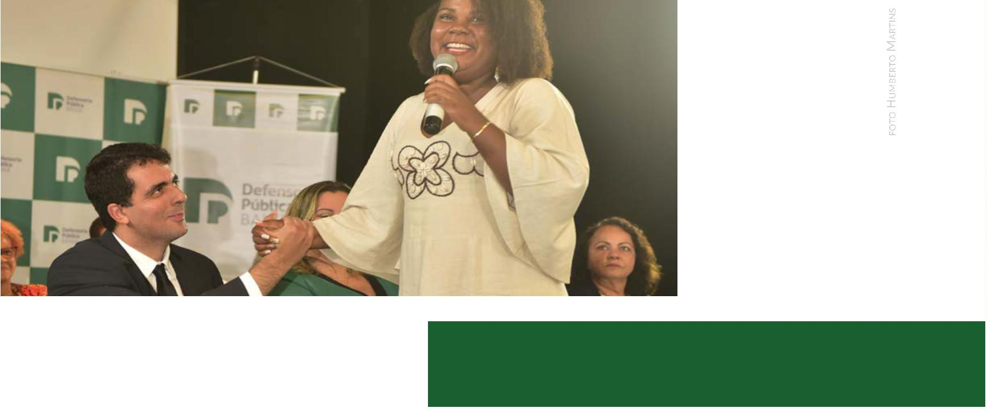

Defensoria Pública do Estado da Bahia

Expediente

DEFENSORIA PÚBLICA DO ESTADO DA BAHIA

BIÊNIO 2019/2021

defensoria pública geral Rafson Saraiva Ximenes

subdefensoria pública geral Pedro Paulo Casali Bahia

ouvidoria-geral Sirlene Assis

ouvidoria-adjunta Zenilda Naꢀvidade (Zeni)

REVISTA 10 ANOS DA OUVIDORIA CIDADÃ DA DEFENSORIA PÚBLICA DA BAHIA

D313

DEFENSORIA PÚBLICA DO ESTADO DA BAHIA

Ouvidoria Cidadã: 10 anos. / Defensoria Pública do Estado da Bahia.

–

2

1ª. ed. – Salvador: ESDEP, 2019.

0 p.: il.

1

. Direito Administraꢀvo - Brasil. 2. Ouvidoria I. Título.

CDD 341.32

ficha catalográfica Adriana Vasconcelos Conceição CRB/5: 1885/O

projeto gráfico Saulo Macedo Designer Ascom DPE/BA

textos Lucas Cunha e Leilane Teixeira

revisão Lucas Fernandes

coordenação editorial e de produção Vanda Amorim Coordenadora Ascom DPE/BA

fotos Arquivo Ascom (exceto quando especiﬁcado)

DEFENSORIA PÚBLICA DO ESTADO DA BAHIA

www.defensoria.ba.def.br

ESCOLA SUPERIOR DA DEFENSORIA PÚBLICA DO ESTADO DA BAHIA

esdep@defensoria.ba.def.br

Tel.: (71) 3117-6918

20

